**Принтеры ударного типа**

*Принтеры ударного действия,*или Impact-принтеры, создают изображение механическим давлением на бумагу через ленту с красителем. В качестве ударного механизма применяются либо шаб­лоны символов (типы), либо иголки, конструктивно объединен­ные в матрицы.

В матричных принтерах *(Dot-Matrix-Printer)*изображе­ние формируется несколькими иголками, расположенными в го­ловке принтера. Иголки обычно активизируются электромагнит­ным методом. Каждая ударная иголка приводится в движение не­зависимым электромеханическим преобразователем на основе соленоида. Принцип действия иглы матричного принтера показан на рис. 7.1. Головка двигается по горизонтальной направляющей и управляется шаговым двигателем. Бумага втягивается валом, а меж­ду бумагой и головкой принтера располагается красящая лента. Многие принтеры выполняют печать как при прямом, так и при обратном ходе.

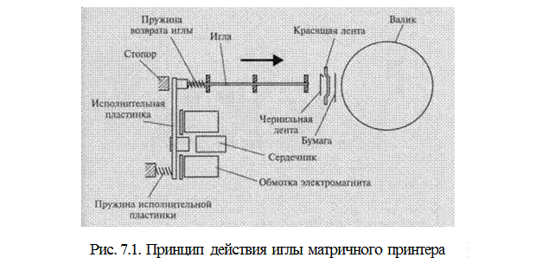

Качество печати матричных принтеров определяется количе­ством иголок в печатающей головке.

В головке 9-игольчатого принтера находятся 9 иголок, кото­рые, как правило, располагаются вертикально в один ряд. Диа­метр одной иголки около 0,2 мм. Благодаря горизонтальному дви­жению головки принтера и активизации отдельных иголок напе­чатанный знак образует как бы матрицу, причем отдельные бук­вы, цифры и знаки «заложены» внутри принтера в виде бинарных кодов. Для улучшения качества печати каждая строка пропечатывается два раза, при этом увеличивается время процесса печати и имеется возможность смещения при втором проходе отдельных точек, составляющих знаки.

Дальнейшим развитием 9-игольчатого принтера стал 18-иголь­чатый принтер с расположением иголок в головке в два ряда по 9 иголок. Однако широкого распространения принтеры такого типа не получили.

В 24-игольном принтере, ставшем современным стандартом мат­ричных принтеров, иголки располагаются в два ряда по 12 штук так, что в соседних рядах они сдвинуты по вертикали. За счет это­го точки на изображении при печати перекрываются. В 24-иголь­чатых принтерах имеется возможность перемещения головки дваж­ды по одной и той же строке, что позволяет получить качество печати на уровне LQ — машинописное качество. На рис. 7.2 пока­зан пример формирования буквы «К» матричными принтерами с различным содержанием и расположением иголок в печатающей головке.

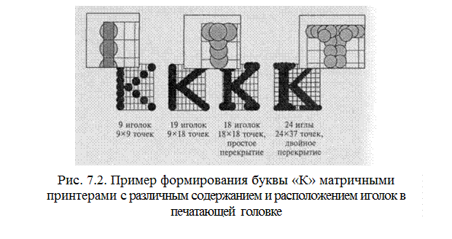

К числу несомненных преимуществ матричных принтеров от­носится возможность печати одновременно нескольких копий документа с использованием копировальной бумаги. Существуют специальные матричные принтеры для одновременной печати пяти и более экземпляров. Эти принтеры предназначены для эксплуа­тации в промышленных условиях и могут печатать на карточках, сберегательных книжках и других носителях из плотного материала. Кроме того, многие матричные принтеры оборудованы стандарт­ными направляющими для обеспечения печати в рулоне и меха­низмом автоматической подачи бумаги, с помощью которого прин­тер самостоятельно заправляет новый лист.

Матричные принтеры фирмы Epson обеспечивают скорость печати свыше 300 знаков в 1 с.

Существенным недостатком матричных принтеров как прин­теров ударного действия является шум, который достигает 58 дБ. Для устранения этого недостатка в отдельных моделях предусмот­рен так называемый тихий режим *(Quiet Mode),*однако пониже­ние шума приводит к снижению скорости печати в два раза. Дру­гое направление борьбы с шумом матричных принтеров связано с использованием специальных звуконепроницаемых кожухов. Некоторые модели 24-игольчатых матричных принтеров облада­ют возможностью цветной печати за счет использования много­цветной красящей ленты. Однако достигаемое при этом качество цветной печати значительно уступает качеству печати струйного принтера.

В настоящее время матричные принтеры широкого практиче­ского применения уже не находят.